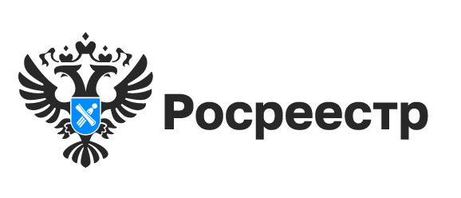

«Земля для стройки»: в Новосибирской области выявлено около 3 тыс. га

Свыше 400 земельных участков, свободных для жилищного строительства, выявлено в Новосибирской области. Их общая площадь составляет 2,8 тысяч гектаров.
«Земля для стройки» - проект Росреестра, который стартовал в 2021 году и направлен на улучшение жилищных условий граждан. Проект входит в государственную программу «Национальная система пространственных данных». Создание этой цифровой платформы включено в перечень инициатив социально-экономического развития до 2030 года.
«За первое полугодие 2024 года в регионе выявлено 177 земельных участков площадью 647 гектаров для индивидуального жилищного строительства и 242 земельных участка общей площадью 2150 гектаров для строительства многоквартирных домов, - сообщила руководитель Управления Росреестра по Новосибирской области Светлана Рягузова. – Это результат совместной работы новосибирского Росреестра и региональных органов власти».
Свободные для жилищного строительства участки выявлены в городе Новосибирске, городах Бердск, Искитим и Обь, а также в девяти районах области: Барабинский, Искитимский, Карасукский, Куйбышевский, Новосибирский, Ордынский, Северный, Черепановский и Чулымский. Наибольшее количество участков, подходящих для жилищного строительства, выявлено в Новосибирске и Черепановском районе области.
Подать заявление для получения земельного участка можно с помощью сервиса, размещённого на публичной кадастровой карте. Это удобно как для инвесторов и застройщиков, так и для граждан, которые хотят построить частный дом.
Из 419 выявленных в Новосибирске и Новосибирской области земельных участков вовлечено 69, из них на 31 участке уже идет строительство индивидуальных жилые домов и на 38 участках – многоквартирных домов.
В целом по стране по реализуемому Росреестром проекту «Земля для стройки» выявлено порядка 112 тыс. земельных участков и территорий для жилищного строительства, их общая площадь составляет 170,6 тыс. га. Сибирский федеральный округ вошел в число лидеров по площади выявленных земель.

материал подготовлен Управлением Росреестра
по Новосибирской области

Об Управлении Росреестра по Новосибирской области
Управление Федеральной службы государственной регистрации, кадастра и картографии по Новосибирской области (Управление Росреестра по Новосибирской области) является территориальным органом федерального органа исполнительной власти, осуществляющим функции по государственной регистрации прав на недвижимое имущество и сделок с ним, государственному кадастровому учету недвижимого имущества, по оказанию государственных услуг в сфере осуществления государственной регистрации прав на недвижимое имущество и государственного кадастрового учета недвижимого имущества, землеустройства, государственного мониторинга земель, лицензирования геодезической и картографической деятельности, а также функции в сфере геодезии и картографии, наименований географических объектов, по федеральному государственному контролю (надзору) в области геодезии и картографии, федеральному государственному земельному контролю (надзору), государственной кадастровой оценке объектов недвижимости, федеральному государственному контролю (надзору) за деятельностью саморегулируемых организаций. Руководителем Управления Росреестра по Новосибирской области является Светлана Евгеньевна Рягузова.

Контакты для СМИ:
Управление Росреестра по Новосибирской области
630091, г. Новосибирск, ул. Державина, д. 28
Электронная почта:
oko@r54.rosreestr.ru
Сайт: Росреестр
Соцсети: ВКонтакте, Одноклассники, Яндекс.Дзен, Телеграм

